

YTC5912蓄电池内阻测试仪

用户操作手册

尊敬的顾客
感谢您购买本公司YTC5912蓄电池内阻测试仪。在您初次使用该仪器前，请您详细地阅读本使用说明书，将可帮助您熟练地使用本仪器。

我们的宗旨是不断地改进和完善公司的产品，因此您所使用的仪器可能与使用说明书有少许的差别。如果有改动的话，我们会用附页方式告知，敬请谅解！您有不清楚之处，请与公司售后服务部联络，我们定会满足您的要求。



由于输入输出端子、测试柱等均有可能带电压，您在插拔测试线、电源插座时，会产生电火花，小心电击，避免触电危险，注意人身安全！

- 慎重保证
本公司生产的产品，在发货之日起三个月内，如产品出现缺陷，实行包换。三年（包括三年）内如产品出现缺陷，实行免费维修。三年以上如产品出现缺陷，实行有偿终身维修。
- 安全要求
请阅读下列安全注意事项，以免人身伤害，并防止本产品或与其相连接的任何其它产品受到损坏。为了避免可能发生的危险，本产品只可在规定的范围内使用。
只有合格的技术人员才可执行维修。
—防止火灾或人身伤害
使用适当的电源线。只可使用本产品专用、并且符合本产品规格的电源线。
正确地连接和断开。当测试导线与带电端子连接时，请勿随意连接或断开测试导线。
产品接地。本产品除通过电源线接地导线接地外，产品外壳的接地柱必须接地。为了防止电击，接地导体必须与地面相连。在与本产品输入或输出终端连接前，应确保本产品已正确接地。
注意所有终端的额定值。为了防止火灾或电击危险，请注意本产品的所有额定值和标记。在对本产品进行连接之前，请阅读本产品使用说明书，以便进一步了解有关额定值的信息。

请勿在无仪器盖板时操作。如盖板或面板已卸下，请勿操作本产品。
使用适当的保险丝。只可使用符合本产品规定类型和额定值的保险丝。
避免接触裸露电路和带电金属。产品有电时，请勿触摸裸露的接点和部位。
在有可疑的故障时，请勿操作。如怀疑本产品有损坏，请本公司维修人员进行检查，切勿继续操作。
请勿在潮湿环境下操作。
请勿在易爆环境中操作。
保持产品表面清洁和干燥。

－安全术语

警告：警告字句指出可能造成人身伤亡的状况或做法。

小心：小心字句指出可能造成本产品或其它财产损坏的状况或做法。

目 录
一、概述 6
1.1测试仪结构图 6
1.2特点 6
1.3技术参数 6
二、操作说明 7
2.1测试提示 7
2.1.1目视检查 7
2.1.2键盘说明 7
2.2 测试容量 8
三、功能操作 8
3.1电池测试 8
3.1.1单节测量 8
3.1.2成组测量 9
3.2示波器 10
3.3数据管理 11
3.3.1数据查询 11
3.3.2转存U盘 12
3.3.3数据删除 13
3.4系统管理 13
3.4.1时钟设置 13
3.4.2系统参数 14
3.4.3计量校正 15
3.4.4更新程序 15
附录 16

一、概述

1.1测试仪结构图
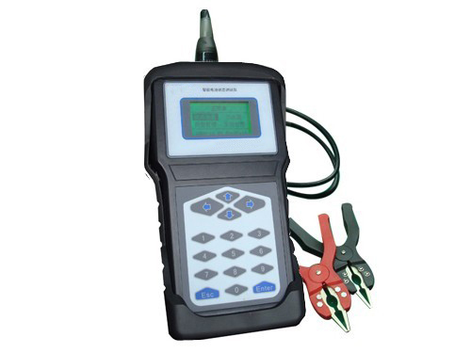

1.2特点
- 该测试仪是一种手持式测试仪，可执行的功能有：
单节测量、成组测量、数据管理、系统管理。
- 便携式
- 用户界面友好
- 充电电池，待机时间大约为2-4小时
- 大屏幕点阵LCD显示

术语
使用以下定义或缩写：
Temp 温度（Temperature）

1.3技术参数
项目 | 技术参数
测量范围 | 内阻：0.00mΩ-100mΩ 电压：0.000v--16.00v
最小测量分辨率 | 内阻：0.01mΩ 电压：1mV
测量精度 | 内阻：±2.0%rdg±6dgt 电压：±0.2%rdg±6dgt
供电电源 | 高性能锂电池，直流16.8V1A适配器
功率消耗 | 连续工作不小于8小时
存储容量 | 5200节
重 量 | 1.3Kg
通讯接口 | USB接口
尺 寸 | 278 x 152 x 85 mm
显示器 | 128 x 64 点阵图形LCD

二、操作说明

2.1测试提示
- 使用测试仪进行测试时，应观察所有设备制造商的注意事项和警告。
- 测试前应仔细检查所有测试引线的连接。
- 确认加载/感应夹均连接在电池的接线柱上。
- 确认正极和负极夹均正确连接在电池的接线柱上。
- 如果极性接反，测试仪将显示：“极性接反，检查连接”。
- 电池夹必须与电池连接牢固。否则将出现错误诊断。对于接线柱在侧面的电池，将测试夹夹在圆形电缆的接线端，而不是方形电缆的接线端。为了确保连接牢固，必要时可拆下电池夹螺栓，并用一个侧面转接接头代替。安装前检查接线柱间隙是否足够。

2.1.1目视检查

测试前应目视检查以下项目：
电池盒是否破裂。
电池单元盖是否破裂
电池盒与电池单元盖的密封情况。
接头或接线柱是否被腐蚀。
电池压板是否过松或过紧而使电池内部破裂。
电池上部污垢或导电酸。
电缆或导线磨损、断裂或损坏。
接头被腐蚀或过松。

2.1.2键盘说明

数字键及功能键列表
分类 | 符号 | 功能
数字键 | 0 1 2 3 4  5 6 7 8 9 | 1．快速选择选项  2．输入数字。
方向键 | ▼ ▲ | 上下移动光标选择选项。  在某些页面可执行翻页功能。
方向键 | ◄ ► | 改变数值或数位。  在某些页面可执行翻页功能。
特殊键 | [ENTER] | 1．确认当前选择  2．确认当前输入。
特殊键 | BACK | 1．无条件无提示返回上一级页面。  2．中断当前工作。

2.2 测试容量
每项测试数据均保存到仪表中。共可保存5200个电池的测试记录（松开测试夹子后系统自动/或直接按数字键0保存测试结果）。其中单节测量占99个电池的测试记录，成组测量中：站号取值范围［1，99］，组号取值范围［1，9］，共可测127组数据，每组数据最大可以测250节电池。

三、功能操作

3.1电池测试
测试仪进行电池测试时，根据预先设定的内部负荷值进行加载，然后在测试过程中自动卸载。这些测试可确定电池是否有足够的容量，测试仪的显示值表示测试结果。按本节所提供的步骤和信息确定电池是否需要更换。

3.1.1单节测量
按[ON/OFF]开关打开测试仪。
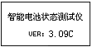
将电池夹连接到电池上，注意电池的极性（红色电池夹夹到电池的正极，黑色电池夹夹到电池的负极）。
按方向键选择[电池测量] －>[单节测量]选中单节测量。
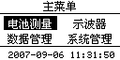
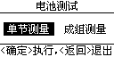

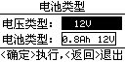
按[↑] [↓]键上下移动，可以选中要选择的。
按[←] [→]键选择电池类型和电池容量后，[ENTER]键进入输入电池号界面。

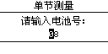
输入合理的电池号按[ENTER]键进行测试，松开测试夹子后系统将自动保存（或直接按数字键0保存）所测量的结果 。[ENTER]键进行重测，［BACK］退出保存或测试。
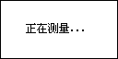

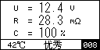

数字显示方式

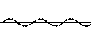
波形显示方式
说明：
测试仪将自动检测连接是否正确，如果连接错误或没有连接，测试仪将提示“极性接反，检查连接”。

测试仪将显示测试结果，此时按数字键 [1] 切换波形/数字显示方式。
其中：U——电池电压
R——电池内阻
C——电池容量
左下角为当前仪表内部温度，右下角为当前测试的电池号。

注意：
电池容量是依据各厂家提供的电池内阻的平均值在标准状态下的特性而计算的值，由于各厂家的电池内阻值不同，电池容量可能存在偏差，实际容量应依据各厂家的标准电池内阻值进行修正。

3.1.2成组测量
在电池测量按方向键选择[成组测量] 选中成组测量。

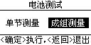

按[↑] [↓]键上下移动选择电压类型或电池类型。按[←] [→]键选择电池类型和电池容量后，[ENTER]键进入输入成组测量参数界面。

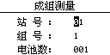
输入相应的站号、组号和要测量的电池数。（注意站号、组号和电池数不能为零）
输入完后电池数后（此时光标在电池数的位置闪动）按[ENTER]键进入当前要测试的电池号界面；
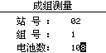

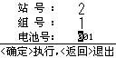
可以根据需要输入要测量的电池号后，系统会自动进行测试（注：首次进入该界面要按[ENTER]键确认成组测试开始），

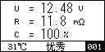
在测试结果界面当松开测试夹子系统将自动保存（或直接按数字键0保存）所测量的结果 。[ENTER]键进行重测，［BACK］退出保存或测试。按数字键1可以查看测试过程的波形。

保存完一节后，电池号自动加1，直到整组测完为止。（在自动测试过程中，如果要修改电池号，请先修改电池号后，再把测试夹夹到要测的电池上）
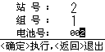
当保存的电池号等于所设置电池数时，表示该组就已测量完毕，系统会自动跳出动成组测量参数设置界面。

3.2示波器
在主界面按方向键选择[示波器] 选中数据。按[ENTER]键。进入示波器界面，

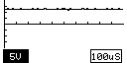
波形界面
在波形界面按[←] [→]键来切换电压、时间刻度的选中。按[↑] [↓]键调幅值。

在波形界面按［数字键1］可以切换波形、数值界面。
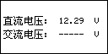

3.3数据管理
在主界面按方向键选择[数据管理] 选中数据。按[ENTER]键。进入数据管理界面，在数据管理菜单中可对测试结果进行回放、转存和清除。
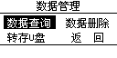

3.3.1数据查询
在数据管理菜单中，按方向键选择[数据查询]后，按[ENTER]键进入查询类型选择界面，

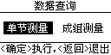

按方向键选择[单节测量]，再按[ENTER]键进入单节测量数据查询界面，
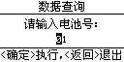
输入要查询的电池号，按[ENTER]查看。在此界面按方向键顺序查看单节测量数据。
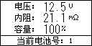

在查询类型选择界面，按方向键选择[成组测量]，

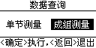

再按[ENTER]键进入成组测量数据的站号、组号选择界面，
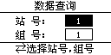
按[↑] [↓]键上下移动选中站号或组号。按[←] [→]键选择需要查看的站号和组号后，按按[ENTER]查看，
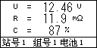
按[↑] [↓]键查看本组的其它电池测量数据，
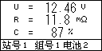
按[←] [→]键查看不同组的电池测量数据
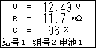

3.3.2转存U盘
在数据管理菜单中，界面如下：
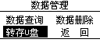
在数据管理菜单中，按方向键移动光标选中转存U盘选项后，请先插好U盘，等到U盘的提示灯不再闪烁之后，按【确认】转存数据：
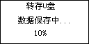
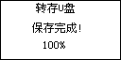

数据转存成功后，系统会弹出数据是否要删除的询问，按[←] [→]键选择是或否。按[ENTER]键执行，按［BACK］返回
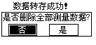
注意： U盘读写出错
1、看U盘插好没有；
2、强烈建议用户使用刚刚格式化过的（即是空的）U盘进行读写操作，因为U盘文件多了会严重影响读写U
盘的正确性，如果读写U盘出错，请把U盘重新格式化后再重试。
3、在进行操作时，请先插好U盘，等到U盘的提示灯不再闪烁之后再进行其它操作。
4、在U盘正在读写时，请勿插拔U盘。
5、U盘操作完毕后，请等到U盘的提示灯不再闪烁之后再插拔U盘。
6、如果在读写U盘的过程中出错或长时间没反应，请重新用FAT格式化U盘再重试;

3.3.3数据删除
在数据管理菜单中，按[方向键选择[数据删除]，
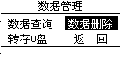
再按[ENTER]键，进入删除密码界面输入界面，删除密码为8888;
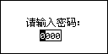
输入正确密码后按[ENTER]键进入数据删除选择界面。
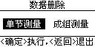
按方向键选中[单节测量]，再按[ENTER]键进入删除单节测量数据询问界面，
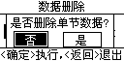
按[←] [→]键选择是或否。按[ENTER]键执行，按［BACK］返回;
按方向键选中[成组测量]，再按[ENTER]键进入删除单节测量数据询问界面，
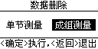
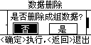
按[←] [→]键选择是或否。按[ENTER]键执行，按［BACK］返回。

3.4系统管理
在主菜单界面中，按方向键选择[系统管理]，
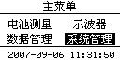
按［ENTER］进入系统管理界面：
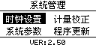
此功能可用于时钟设置、系统参数，计量校正和更新程序等。

3.4.1时钟设置
可校准时间。
在系统管理菜单中，按方向键选择[时钟设置]，按[ENTER]键即进入时钟设置界面。
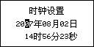
用[←] [→]键在年、月、日、时、分间切换，按数字键输入正确的时间。修改正确后，按[ENTER]键保存修改。按［BACK］退出。

3.4.2系统参数
在系统管理菜单中，按方向键选择[系统参数]，按[ENTER]键即进入系统参数界面。
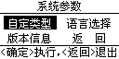
自定类型
在系统参数菜单中，按方向键选择[自定类型]，按[ENTER]键即进入自定类型界面。
中自定类型中，用户可以根据自己的实际情况，定义所需要的电池类型。
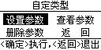
在自定类型中，用户可以设置电池类型参数、查看已自定义的电池类型参数、删除已自定义的电池类型。
设置参数：用户可以根据各自的需要设置电池类型参数：
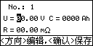
用方向键编辑，按数字键输入参数，按[ENTER]键保存参数。注：自定义电压不能超过24V.
查看参数：查看已自定义的电池类型参数：
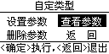
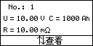
删除参数：删除已自定义的电池类型，按[←] [→]键选择是或否。按[ENTER]键执行，按［BACK］返回;
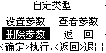
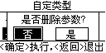
语言选择
当前提供英文与简体中文两种语言。按[←] [→]键选择所需选择语言，再按[ENTER]键，测试仪将重新回到主界面。
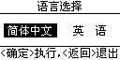
版本信息
显示当前仪表名称及软件版本号

3.4.3计量校正
本仪表出厂已校好，不建议用户使用该功能，如有需要，请直接与本公司联系。

3.4.4更新程序
把需要更新的程序拷贝到U盘的根目录下， 插上U盘，在系统管理菜单中，按方向键选择[更新程序]，按[ENTER]键即进入更新程序密码输入界面。按数字键输入密码，正确密码是8888。界面如下：

按住［ENTER］键不放，
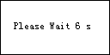
注：在等待过程中请一直按［ENTER］键。
直到出现如下界面：
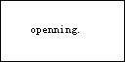
正在打开更新文件
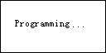
正在更新程序
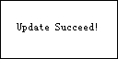
更新成功
更新成功后，系统会重新启动。

四、附录：蓄电池状态判断方法及蓄电池内阻列表
4.1蓄电池状态判断方法：
$R_{测}R_{标}$铅酸蓄电池电池的好坏与其内阻有密切的关系。其关系如下：
测量电池的内阻：$R_{测}$ ; 标准电池的内阻：$R_{标}$ 内阻比值：$R_{比}$＝
$V_{测}V_{标}$测量电池的电压：$V_{测}$ ; 标准电池的电压：$V_{标}$ 电压比值：$V_{比}$＝
1.电池状态判断方法：
当 $R_{比}$<1.15 , 则电池显示为优秀；
当1.15$R_{比}$<1.5, 则电池显示为良好；
当1.5$R_{比}$<2.0 , 则电池显示为中等；
当2.0$R_{比}$, 则电池显示为更换；
当$V_{比}$ < 0.9 或$V_{测}$> 1.2* $V_{标}$ , 则电池显示为异常；

4.2容量估算方法：

当电池状态显示为异常时，容量C＝0;
当$R_{比}$<1.2 , 容量C＝100;
当$R_{比}$<2.0： 容量C＝100－($R_{比}$－1.2)/0.8*20.0;
当2.0$R_{比}$<5.0 ： 容量C＝80－($R_{比}$－2.0)/3.0*50.0;
当5.0$R_{比}$<10.0 ： 容量C＝30－($R_{比}$－5.0)/10.0*30.0;
当10.0$R_{比}$： 容量C＝0;

4.3蓄电池内阻列表：
